测试技术
一、填空（
1.测试技术的基本任务是 。
2.从时域看，系统的输出是其输入与该系统 的卷积。
3.信号的时域描述， 以 为独立变量； 而信号的频域描述，以 为独立变量。
4.如果一个信号的最高频率为50Hz ，为了防止在时域采样过程中出现混叠现象，采样频率应该大于 Hz 。
5.在桥式测量电路中，根据其 的性质，可将其分为直流电桥与交流电桥。
6.金属电阻应变片与半导体应变片的主要区别在于： 前者利用引起的电阻变化，后者利用 变化引起的电阻变化。
7.压电式传感器是利用某些物质的 而工作的。
8.带通滤波器的上下限截止频率为fc2、fc 1，其带宽 B = ；若其带宽为 1/3 倍频程则fc 2 = fc1。
9.属于能量控制型的传感器有 、 等。
10 根据载波受调制的参数不同，调制可分为 、 、 。
11相关滤波的工作原理是 。
12测试装置的动态特性可以用函数、 函数和 函数进行数学描述。
二、选择题（
1.不能用确定的数学公式表达的信号是（ ）信号。
A 复杂周期 B 非周期 C 瞬态 D 随机
2.平稳随机过程必须（ ）。
A 连续 B 统计特征与时间无关 C 各态历经 D 统计特征等于时间平均
3.一阶系统的动态特性参数是（ ）。
A 固有频率 B 阻尼比 C 时间常数 D 灵敏度
4.系统在全量程内，输入量由小到大及由大到小时，对于同一个输入量所得到的两个数值不同的输出量之间的最大差值称为（ ）。
A 回程误差 B 绝对误差 C 相对误差 D 非线性误差
5.电阻应变片的输入为 （ ）。
A 力 B 应变 C 速度 D 加速度
- （ ）用于评价系统的输出信号和输入信号之间的因果性。
A 传递函数 B 互相关函数 C 互谱密度函数 D 相干函数
7.为使电缆的长短不影响压电式传感器的灵敏度，应选用（ ）放大器。
A 电压 B 电荷 C 微分 D 积分
8.在测量位移的传感器中，符合非接触测量而且不受油污等介质影响的（ ）是传感器。
A 电容式 B 压电式 C 电阻式 D 电涡流式
9.信号分析设备可分析的频率低于磁带记录仪记录信号的频率，可将磁带 （ ）， 也可达到分析的目的。
A 重放速度放快 B 重放速度放慢 C 重放速度不变 D 多放几次
10.一阶系统的阶跃响应中，超调量（ ）。
A 存在，但 <5％ B 存在，但 <1 C 在时间常数很小时存在 D 不存在
- 判断题
1.（ ）非周期信号的频谱是连续的。
2.（ ）传递函数相同的各种装置，其动态特性均相同。
3.（ ）调幅波是载波与调制信号的叠加。
4.（ ）涡流传感器属于有源传感器。
5.（ ）滑线变阻器式传感器不适于微小位移量的测量。
6.（ ）窗函数频谱的主峰瓣越窄，旁瓣幅度越小，用其截取信号所引起的误差越小。
7.（ ）恒带宽滤波器的中心频率越高，其带宽越宽。
8.（ ）随机激振属于宽带激振法。
9.（ ）压电式加速度计的灵敏度越高，其工作频率越宽。
10.（ ）若系统是完全线性的，则输入输出的相干函数一定为1。
四、简答题
1.已知周期方波的傅立叶级数展开式为
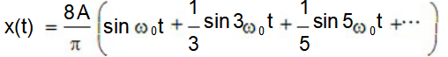试绘出该周期方波的单边幅值谱，并说明其频谱特点。

2.二阶测试装置的两个动态特性参数是什么？为了实现不失真测试，如何确定其取值范围？

3.何谓不失真测试？实现测试不失真的测试装置的幅频和相频特性应如何

- 信号的预处理包括那些环节？

5.为什么在动态电阻应变仪上除了设有电阻平衡旋钮外，还设有电容平衡旋钮？

6.测得两个同频正弦信号的相关函数波形如图
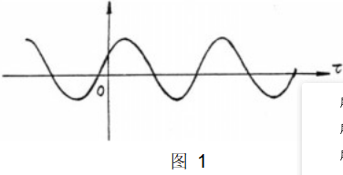
（1）这一波形是自相关函数还是互相关函数？为什么？
（2）从波形中可以获得信号的哪些信息？

五、计算题 ）
1. 已知低通滤波器的频率响应函数为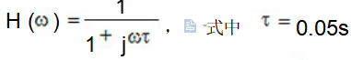
当输入信号为x(t )0.6 cos(60t )0.5 cos(100t45 ) 时，求滤波器的稳态输出y(t )

- 有一信号x (t )A cos( t) ，初始相角为一随机变量；
试求 1）求其自相关函数； 2）确定其均值和方差。

- ） 以阻值 R120，灵敏度 S2.5的电阻丝应变片与阻值为120 的固定电阻组成电桥，供桥电压为4V ，并假定负载电阻无穷大，当应变片的应变为 1000时分别求出单臂、双臂电桥的输出电压。

- 应用题
- 某车床加工外圆表面时，表面振纹主要是由主轴箱转动轴上齿轮不平衡惯性力使主轴箱振动所引起，实验测得振纹的频谱如图2（ a）所示，主轴箱内的传动示意图如图 2(b) 所示，传动轴Ⅰ、Ⅱ和主轴Ⅲ上的齿轮齿数分别为 Z1 = 30, Z2 = 40, Z3=20, Z4=50, 传动轴Ⅰ的转速为n 1 = 2000 转/ 分（根据传动比计算可知：传动轴Ⅱ的转速为n 2 = 1500 转/ 分，主轴Ⅲ的转速为 n 2 = 600 转/ 分），试分析哪一根轴上的齿轮不平衡量对加工表面的振纹影响较大？为什么？
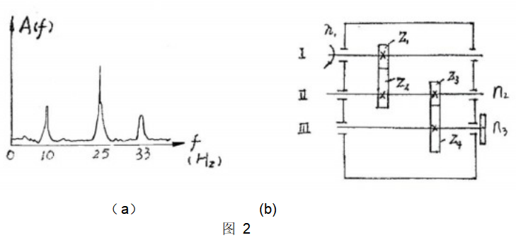

- ） 欲测试图3(a)所示简直梁的动态特性参数（固有频率和阻尼比），（1）请从现有设备中选择，并用框图表示测试系统构成，简述测试过程；
（ 2）测得该梁的幅频特性曲线如图3（b）所示，根据该曲线如何确定简直梁的动态特性参数（给出原理、公式并在图中表示）
（现有设备：压电式加速度计、压电式力传感器、磁电式速度计、电阻应变片、电荷放大器、功率放大器、信号发生器、激振器、数据采集分析系统、显示设备）
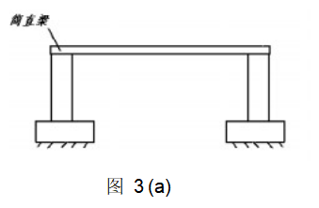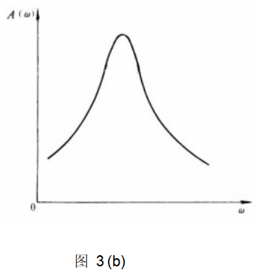

测试技术复习资料：
- 填空
1.获取有用的信息
2.脉冲响应函数
3.时间 ( t ) 、频率f 或 ( )
4． 100Hz
5. 激励电压（或工作电压或桥压或电源）
6. 导体机械形变、半导体电阻率的（或半导体压阻效应）
7. 压电效应
- 电阻式传感器、涡电流传感器、电容式传感器、电感式传感器等
10.调幅、调频、调相
11.同频相关不同频不相关/ 同频检测原理
12.传递、频率响应、脉冲响应
二、选择题
1— 5 D B C A B
6— 10 D B D B D
三、判断题
1— 5 ×√×√√
6— 10 √×√×√
- 简答题
1 ．
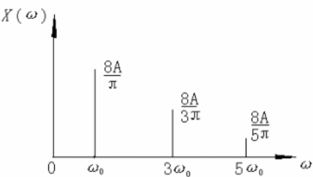
频谱特点：离散性、谐波性、递减性
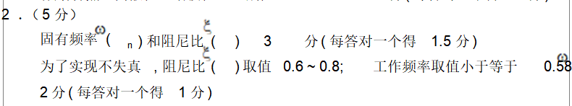
3.略
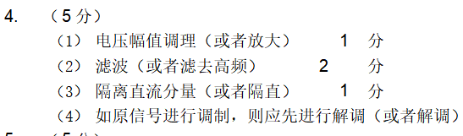
- 动态电阻应变仪采用的是纯电阻交流电桥（1 分），即使各桥臂均为电阻，由于导线间存在分布电容（ 1 分），相当于在各桥臂上并联了一个电容，因此，除了电阻平衡外，还须有电容平衡。
6. （ 5 分）
（ 1）互相关函数，因为是非奇非偶函数。 2分
（ 2）频率信息：正弦波形的频率与此波形频率相同。1分
相位信息：两正弦波形之间的相位差就是此波形中的初相位 。1 分
幅值信息：此波形的振幅是两个正弦波振幅乘积的一半。 1分
- 计算题
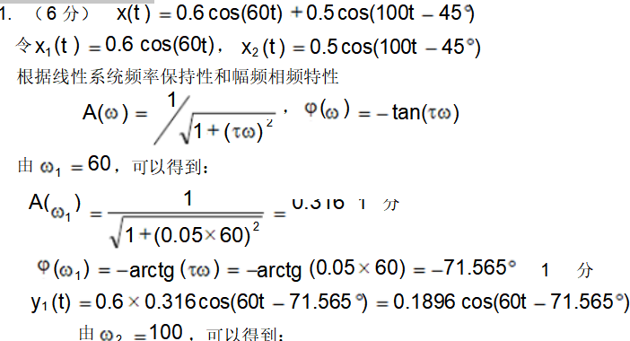
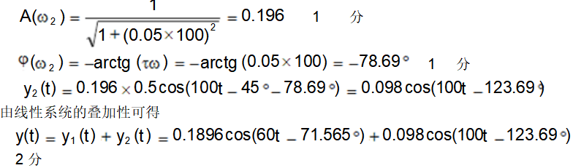
2略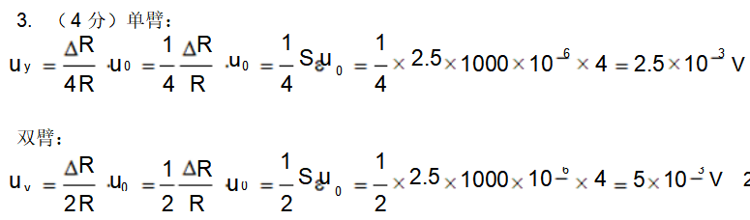
- 应用题（共16 分）
